
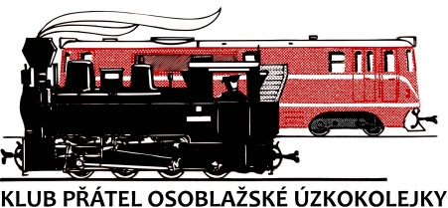
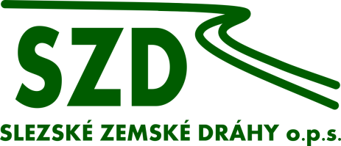

Parní vlak plný chutí na Osoblažsko přiveze lokální produkty
V sobotu 5. září na Osoblažskou úzkokolejku vyjede Vlak plný chutí, který pro turisty připravili nadšenci z Klubu přátel osoblažské úzkokolejky a Bylinkového ranče Majoránek. Turisté se mohou těšit na ochutnávky lokálních produktů nejen s regionální značkou JESENÍKY originální produkt. Dále bude možnost se setkat i přímo osobně s lokálními producenty, kteří své výrobky představí a odprezentují.
Program začíná už před odjezdem vlaku z Třemešné okolo 10 hodiny. „V Pivním vagóně na cestující čeká regionální pivo Nachmelená opice z Krnova nebo lokální produkty Bylinkového ranče Majoránek z Horních Povelic. Pro turisty bude navíc ještě připraven ochutnávkový raut z lokálních produktů, z nichž některé si budete moci zakoupit přímo na místě“ zmiňuje program vlaku David Chovančík ze Slezských zemských drah.
Odjezd parního vlaku z Třemešné je již tradičně v 10:45 a příjezd do Osoblahy v 12:03. V Osoblaze budou připraveny stánky s regionálními produkty, a i se samotnými producenty. Těmi budou Sladké Osoblažsko se svými marmeládami, Bio farma Ch-angus, která se specializuje na zpracování a problematiku masa a biochovu či stánek Tichý s lokální moukou a obilím. V neposlední řadě zde budete moci ochutnat i výrobky z Kozí farmy z Arnultovic. Vybrané produkty bude možno i zakoupit. Program v Osoblaze bude až do odjezdu vlaku v 15:10 zpět do Třemešné.
„Rozhodli jsme se našim turistům částečně nahradit Gastrofestival Ochutnej Osoblažsko, který se v tomto termínu již tradičně odehrává, ale z důvodu problematiky svázané s nemocí COVID byl odložen na rok 2021. Rozšířili jsme tak tradiční Gastrovlak a vymysleli doprovodný program přímo na nádraží v Osoblaze. Velkou pomocí je i zapojení Bylinkového ranče Majoránek“ zmiňuje důvody vypravení vlaku Chovančík.
Cestující akorát upozorňujeme na povinnost nošení roušky či jiné ochrany úst a nosu v našem parním vlaku, který je prostředkem veřejné hromadné dopravy a vztahují se na něj vydaná mimořádná opatření Ministerstva zdravotnictví.
Osoblažská úzkokolejka je dráha s atypickým rozchodem 760 milimetrů nacházející se v Osoblažském výběžku, na úzkokolejce je již od roku 1898 pravidelný osobní provoz. Slezské zemské dráhy zde navíc od roku 2004 provozují turistický parní vlak. Úzkokolejka je zajímavá například svou klikatostí, kdy na 20 kilometrech najdeme úctyhodné 102 oblouky. Trati se tak přezdívá "dráha sta oblouků". Kousek za Třemešnou navíc najdeme další unikum, a to nejmenší oblouk v rámci českých veřejných železnic o poloměru pouhých 75 metrů. V roce 2015 bylo navíc svezení parním vlakem certifikováno jako zážitek v rámci projektu JESENÍKY originální produkt® a v roce 2020 se podařilo společnosti získat certifikát Svazu venkovské turistiky a agroturistiky Zážitky v regionech.
Na závěr pouze dodejme, že obecně prospěšná společnost Slezské zemské dráhy získala dotace na provoz a modernizaci od Moravskoslezského kraje a Mikroregionu Krnovsko. Díky své výjimečnosti je také zapojena do projektu stezky industriálních atraktivit TECHNOTRASA a aktivně spolupracuje s Destinačním managementem turistické oblasti Jeseníky v rozvoji cestovního ruchu.


